**Team01 Sprint 2 Daily Scrum Toplantı Notları**

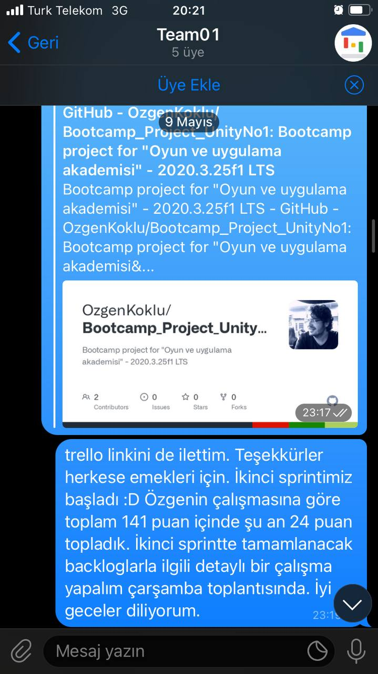

**İlk Sprinti Bootcamp ekibinden tam puan alarak tamamladık :)**

**10.05.22**

**İkinci sprintte tamamlanması hedeflenen backloglar üzerine konuşulmaya başlandı. Oyunda müzik kullanımının telif sorunu yaratmadan nasıl çözüleceğiyle ilgili araştırmalar yapıldı, Bootcamp ekibine danışılacak.**

**11.05.22**

**Hüseyin’in dünya üzerinde kamera hareketleriyle ilgili yaşadığı bir problem için konuyla ilgilenen Bootcamp dışı birine danışıldı. Yağmur renk paleti çalışıyor.**

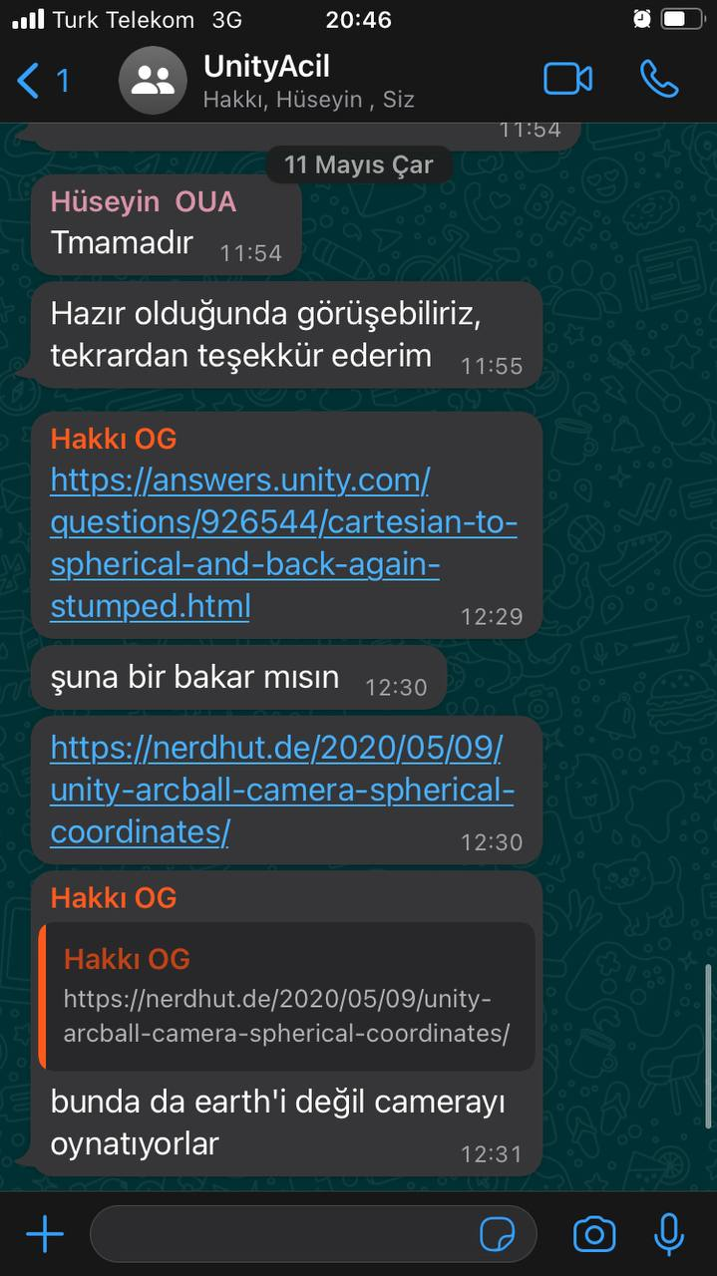

**12.05.22**

**Kadir telif problemiyle ilgili Atıl hocayla görüştü. Telifsiz müzik bulamama riski göze alınamayacağı için Çiğdem B planı üzerine araştırmalara başladı. Yağmur ilk görsel taslakları iletti. Akşam toplantısında müzik yerine “farklı dillerde konuşmaların hangi ülkeye ait olduğunu tahmin etme” konsepti üzerinden ilerlenmesine karar verildi. Trelloda 2. Sprint görevleri kişilere atandı.**

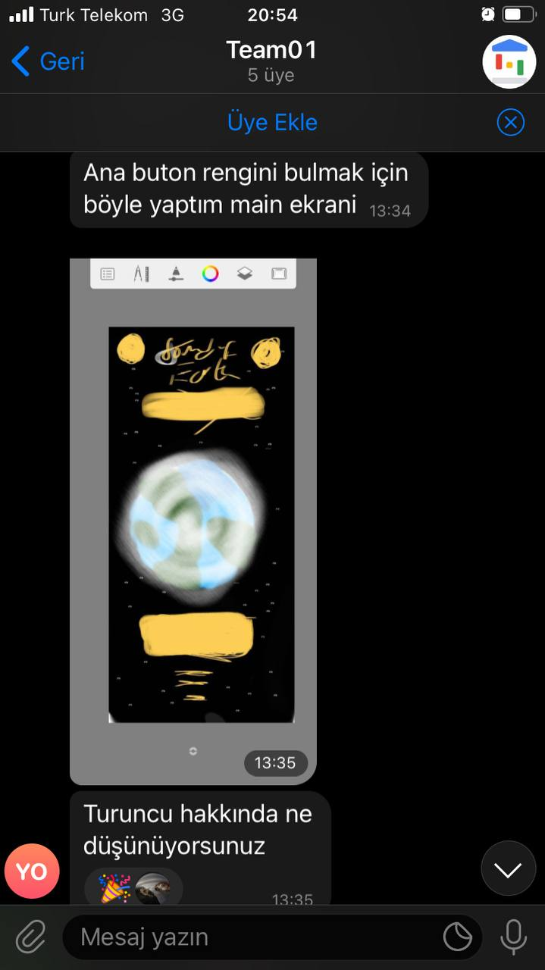

**14.05.22**

**Çiğdem yeni konsept için cümleleri yazmaya başladı. Özgen GDD Dokümanını tamamlayıp Git Hub’a yükledi. Kadir API, Hüseyin kamera hareketleri üzerine çalışmaya devam ediyor.**

**15.05.22**

**Özgen health bar ve puan sistemi üzerine çalıştı. Yağmur’un dünya modeli deadline’a yetişmediği için asset model üzerinden ilerleme kararı alındı. Yağmur, Çiğdem ile birlikte UI tasarımları ve müzik araştırmalarına devam ediyor. Özgen assetin oyuna entegrasyonu için çalışmaya başladı. Kadir API üzerine çalışmaya devam ediyor.**

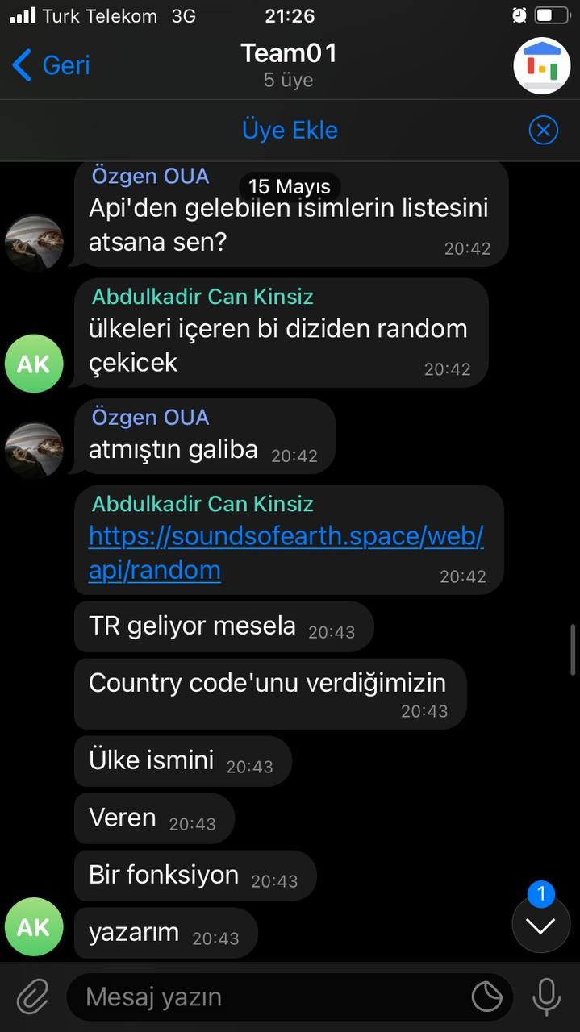

**16.05.22**

**Özgen, ISO-3166 standartlarında sayılan 249 ülkenin dünya assetine entegrasyonunu tamamladı. Hüseyin kamera hareketleri üzerine çalışmaya devam ediyor.**

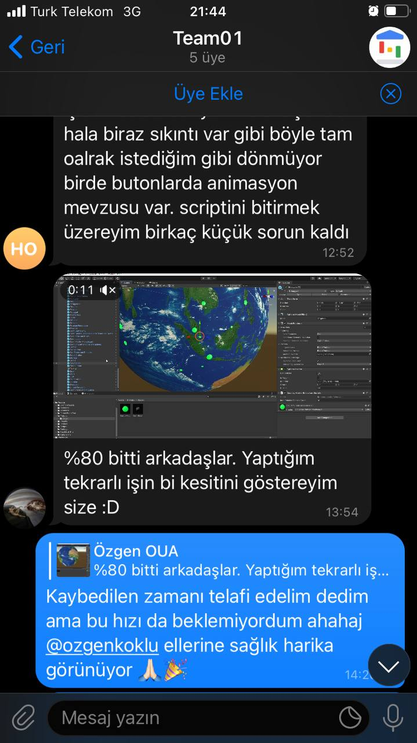

**17.05.22**

**Özgen ve Hüseyin country marker ve country finder ile ilgili çalışıyor.**

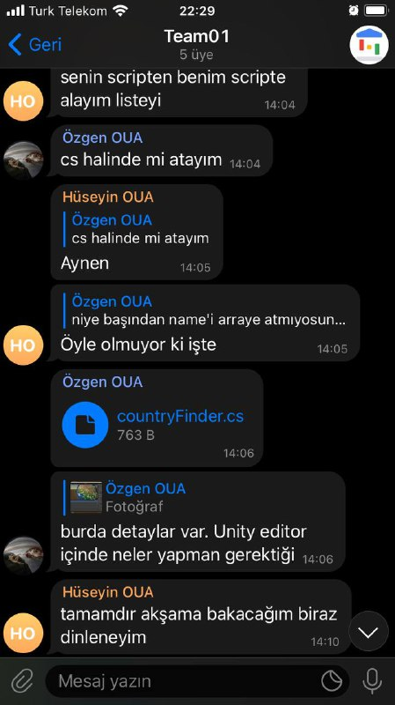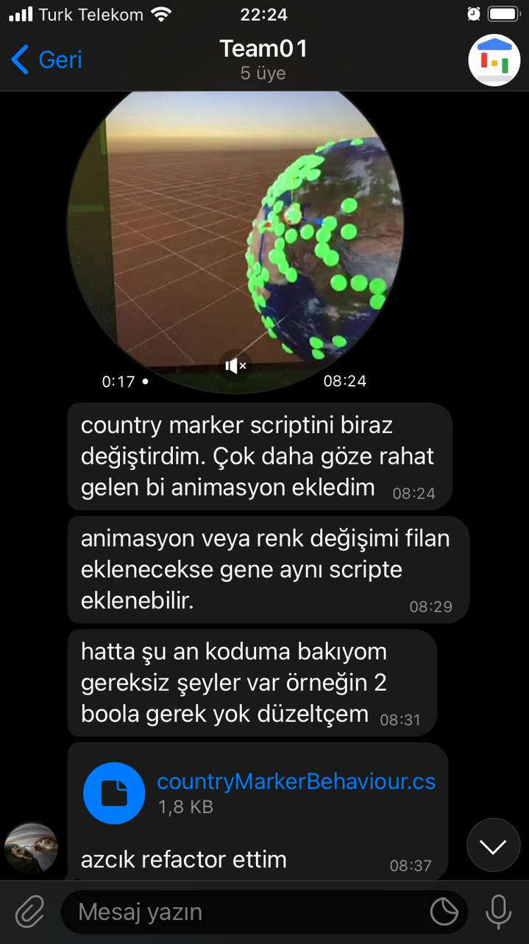

**Yağmur ve Çiğdem UI elemanları için buldukları asset ve stok görselleri trelloya ekledi. Toplantıda oylanacak görsel tasarım fikirleri. Yağmur müzik v eses efektleriyle ilgili çalışmaya başladı.**

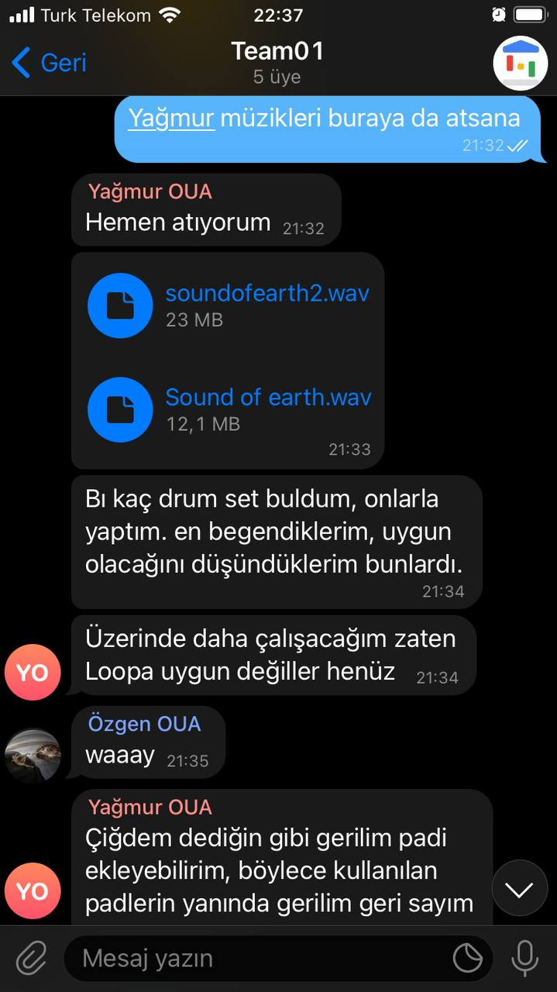

**18.05.22**

**Kadir API entegrasyonunu tamamladı. Akşam toplantıda Örnek tasarımlar üzerinden yol haritası belirlendi. Yağmur seçilenler üzerine çalışmaya başlayacak.**

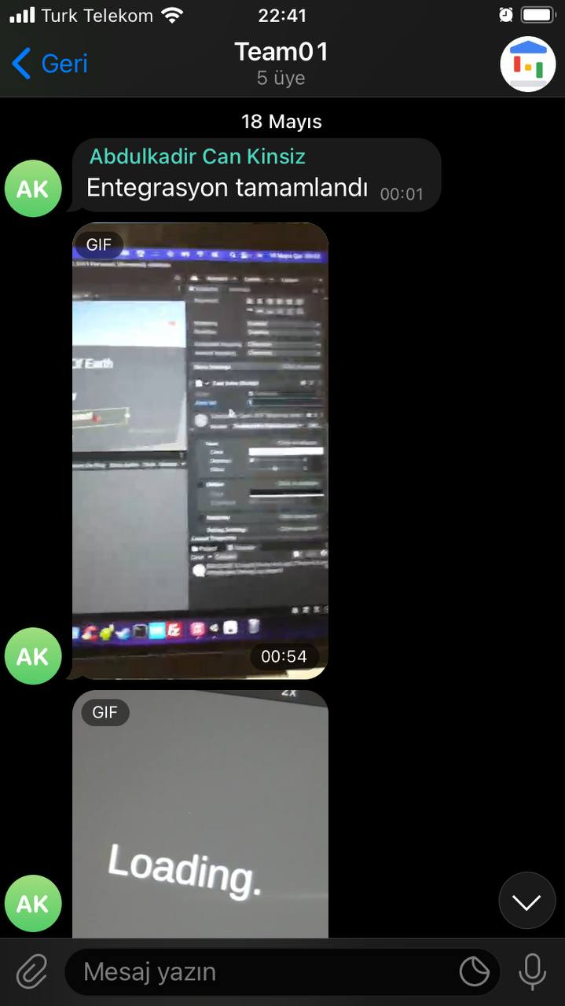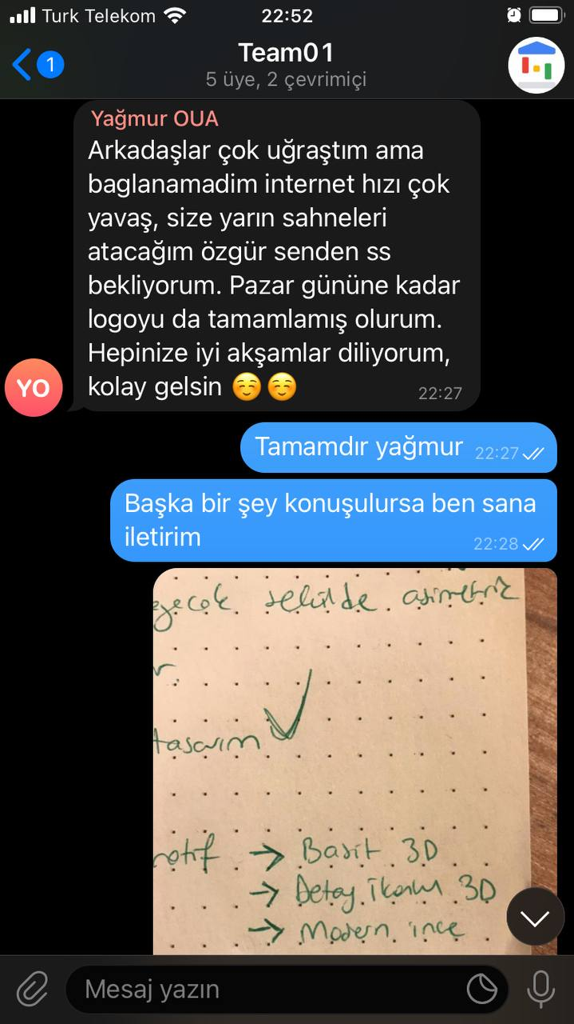

**19.05.22**

**Özgen kamera hareketleri üzerine çalışmaya devam ediyor. Çiğdem sesleri alınacak cümleleri yazıyor. Yağmur UI tasarımın ilk çıktılarını paylaştı.**

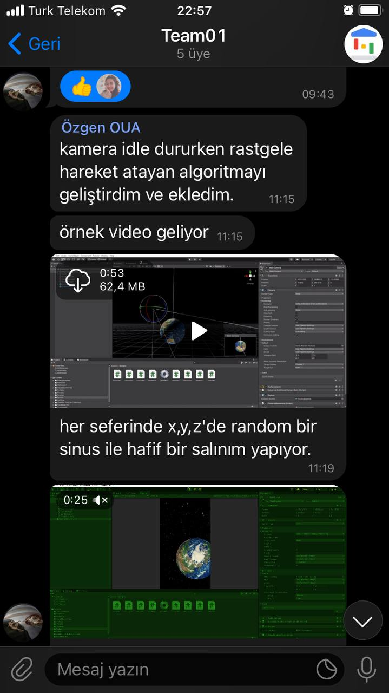

**20.05.22**

**Toplantıda, hazırlanan tasarımlar üzerine konuşulup geribildirimler verildi. Cümlelerin sisteme girişinin otomasyonu üzerine çalışılacak.**

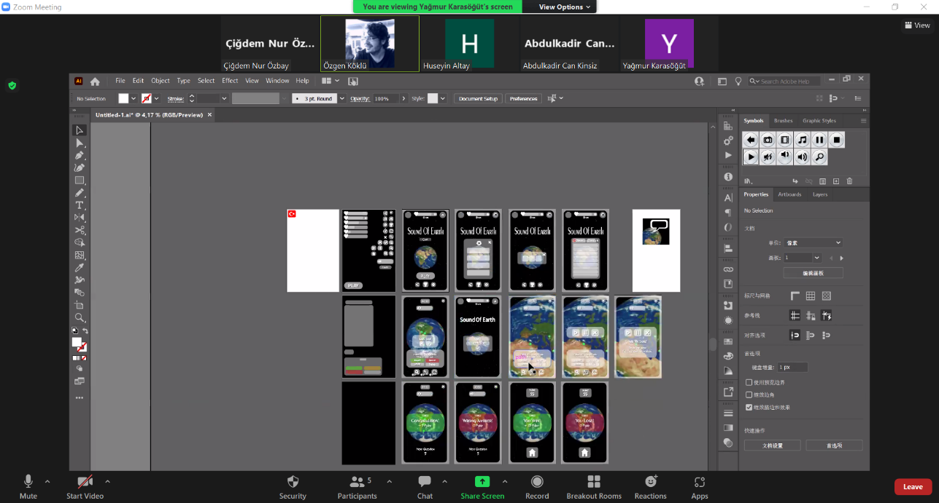

**21.05.22**

**Kadir API ile ilgili geliştirmelerine devam ediyor. Çiğdem oyun konseptinin belgelere yansıtılmasıyla ilgili çalışacak.**

**22.05.22**

**Özgen Yağmur’un tamamladığı UI tasarımlarını oyuna eklemeye başladı. Kadir API entagrasyonu üzerine çalışıyor. Çiğdem Sprint sonu belgelerini hazırlayacak.**

